臺北市立美術館新聞稿
發稿單位：行銷推廣組 | 官方網站：www.tfam.museum
發稿日期：2020/12/11 | FB粉絲專頁：臺北市立美術館Taipei Fine Arts Museum
媒體聯絡人：劉惠平 02-2595-7656 ext.111（hpliu@tfam.gov.tw ）
高子衿 02-2595-7656 ext.110（tckao@tfam.gov.tw）

「2020臺北美術獎」Taipei Art Awards 2020
展期：2020 /12/12-2021/02/28
地點：臺北市立美術館三樓

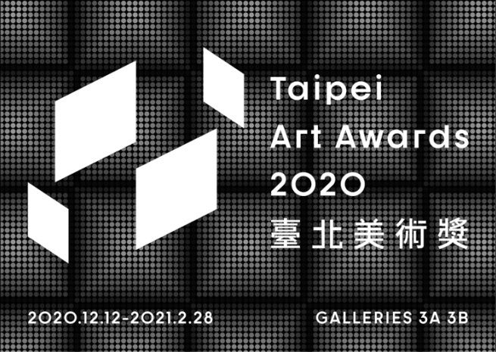
從物種共生回看歷史 張碩尹獲「2020臺北美術獎」首獎
近年隨著競賽機制與獎勵方式的調整，「臺北美術獎」10年改制有成，逐漸跳脫新秀獎項的形象，成為對青壯世代藝術家的肯定。

「2020臺北美術獎」於12月11日(五)舉行頒獎典禮，13組作品於486件徵件作品中脫穎而出，由張碩尹以作品《檳榔屋、山蘇床與蝸牛陷阱》榮獲本屆首獎，獲得獎金新臺幣55萬元及於北美館舉辦個展的機會；五組優選獎得主包括李奎壁、許懿婷、朱駿騰、許進源、蒲帥成；七組入選獎為楊立、林羿綺、楊哲一、張致中、曾慶強、林人中、温晉豪。臺北市副市長蔡炳坤亦至典禮現場表達支持，蔡副市長表示：「臺北美術獎改制十年有成，本屆參展作品回應全球關注議題，以藝術創作呈現臺北市作為國際首都多元、開放的特質。所有入選的作品難分軒輊，恭喜13位參展藝術家，你們每一位都獲大家的支持與肯定！」

北美館館長林平表示：「今年『臺北美術獎』投件數量特別踴躍，呈現國內藝術創作豐沛的能量。本屆克服疫情挑戰，邀請活躍於藝術生態界面的獨立策展人與國際雜誌編輯擔任國際觀察員，與評審團進行交流，持續增進本獎項參與全球的能動性。此外，在獎項步入下一個十年之際，我們企圖為獎項建構具有辨視度的時代新意象，透過解開白盒子建築的瞬間與鋪天蓋地的光電環境，臺北美術獎敏銳回應當代精神。」

首獎張碩尹《檳榔屋、山蘇床與蝸牛陷阱》，紀錄自身在山中居住兩週的生活，並與當地獵人和農民合作，透過半紀錄片的雙頻道錄像及房舍器物的裝置，呈現臺灣自然景觀中三個物種（檳榔樹、山蘇花、非洲大鍋牛）之間的關聯，藝術家試圖以「物」的視角重新觀看人類歷史的軌跡，探討其在政治、經濟、文化結構相互影響下於自然中形塑的共生關係，並嘗試實驗將藝術「技藝」轉化成山間「生存技能」的可能性。

5位優選獎中，李奎壁《鑽石夢》以影像、裝置與文本呈現，描述柬埔寨金邊鑽石島近年的發展現況，試圖討論近一世紀以來，新自由主義在帝國主義擴張之下的東南亞新樣貌，並藉由當地殖民史及相關神話，以及辭典編撰的形式，展現當地居民面對錯綜複雜的政經網絡如何與歷史共存之情境；許懿婷《飄浮身體──上牆》為長達60分鐘的行為表演，表演者位於牆面高處不斷嗑食花生、棄擲果與殼，破壞場域的神聖性，伴隨著時間的流動，逐漸成為觀者腳下踩踏的碎屑與粉末；創作者運用女性身體作為表演主體與被觀看客體重疊的視角，試圖在設定的遊戲中，進行對於機制的跨越與省思。

朱駿騰《而它來去匆匆》以五頻錄像裝置展現沉浸式的氛圍，透過重慶當地生活的日常片段勾勒出生命流動的情狀，個體的敘事對應沒有目的與終點的情境，猶如轉瞬即逝的影像。作品關注個體面對現實社會集體產生的困頓，以及如何在困境中提煉生命的內在精神性；許進源《海的寓言》系列闡述臺灣面對國際政治角力的命運，以及人民與此對應的荒誕生存狀態。他自從建築產業退休後，帶領過往打拚的工人班底投入影像創作並齊力築起拍攝場景，作品試圖揭示徘徊於工業社會邊緣的異樣形體；蒲帥成《辦公室有蟲──系統小疣》系列為其近年來經過與社會體制衝撞後的產物，包含三篇短篇故事與三件動力影像裝置，當中以非線性、非時間性的多重隱喻，呈現個體穿梭於系統、群體間的轉移與變化。

本屆參賽作品平面類佔總數45%、立體類佔總數17%、影音複合媒體類佔22%，其他類別佔16%。評審團指出：「本屆入選者類型和年紀相當多元，我們觀察到議題關注相當龐大，且涉及錯綜的史地政治，以及權力之於環境、身體、性別與觀看之運作。同時，入選作品也顯示台灣藝術社群在田野調查、檔案考古和身體實踐上充滿能量。另外，13件中有近半數具有臨場與紀錄的行為表演、音樂及舞蹈，呈現出近年表演性在當代藝術中受到重視。首獎張碩尹的影像裝置，顯示出創作者對於作品與空間的關係具有極強的詮釋能力，此計畫最終展現出藝術家優越的表現與統整能力。另外，蒲帥成與許進源則為當代藝術帶來了生猛、直觀與幽默特質，逆勢而為的創作態度令人尤為驚喜，楊立以反美學的畫風表達對於繪畫應從當代藝術中脫離的論述立場，亦發人深省。今年送件作品數量龐大，創作成熟度高，並可見到檔案熱潮未歇，對殖民歷史的探討與對社會體制反思更盛的趨勢。」

「臺北美術獎 - 觀眾票選獎」鼓勵觀眾多方參與，票選活動即日起至2021年1月31日止，凡參與者將有機會獲得「2020臺北美術獎」出版品及美術館衍生商品，詳情請至官網（www.tfam.museum）或臉書粉絲專頁查詢。

本屆評審團委員：
黃建宏（主席）、吳介祥、陳崑鋒、彭弘智、蘇匯宇、余思穎、陳慧盈

國際觀察員：
Olivia J. Anani／獨立策展人
Ron Hanson／藝術雜誌《白木耳》主編
Mark Hanson／藝術雜誌《白木耳》藝術總監

「2020臺北美術獎」觀眾票選獎
投票時間：2020/12/12-2021/1/31
｜現場投票｜臺北市立美術館三樓展場投票區
｜網路響應｜臺北市立美術館－官方臉書

